**Постановка задачи**

1. Постройте график, отражающий информацию об объеме продаж для данных, подготовленных в лабораторной работе N1. При построении графика используйте команды форматирования области построения диаграммы, осей и рядов.
2. Постройте две диаграммы с областями для этих же данных. Измените вид диаграммы, используя меню “элементы диаграммы с областями”. Измените порядок рядов.
3. Постройте круговую диаграмму суммарных доходов предприятий. Настройте диаграмму.
4. Постройте на одной диаграмме графики двух функций (y =  и y = sh(x) при x∈[2; 12]). Используя дополнительную ось и логарифмический масштаб добейтесь, чтобы график удобно и точно представлял функцию.

**Результаты выполнения**

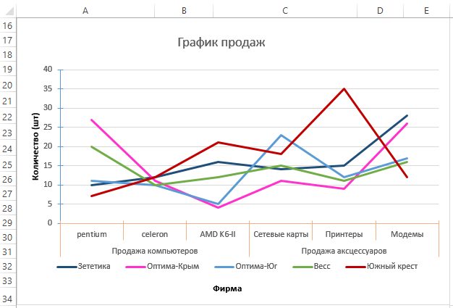

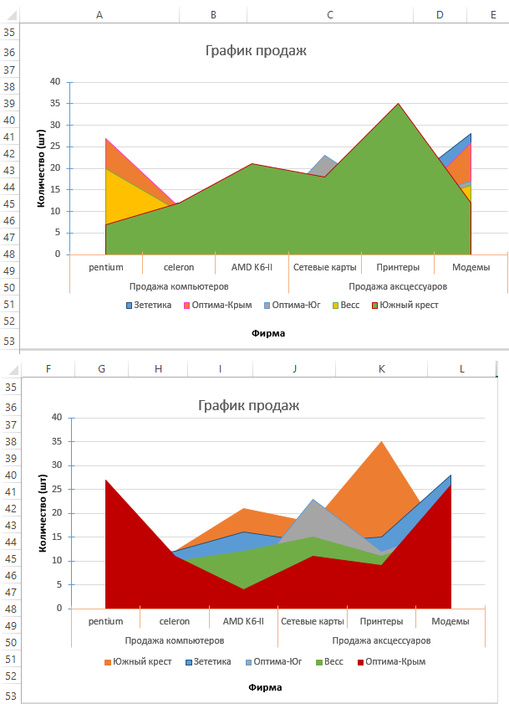

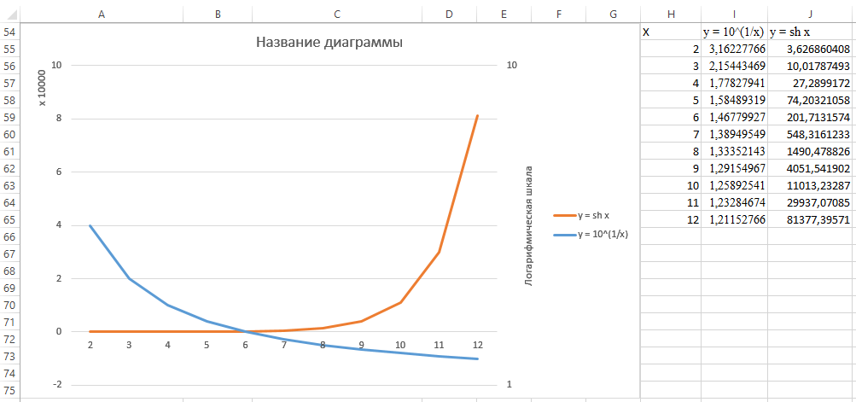

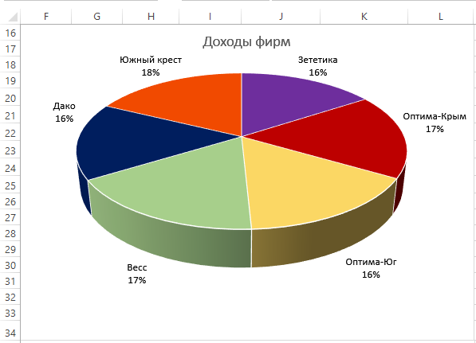

**Вывод:** в ходе данной лабораторной работы я построил график, отражающий информацию об объеме продаж для данных, подготовленных в лабораторной работе N1, построил две диаграммы с областями для этих же данных и круговую диаграмму суммарных доходов предприятий.

Графики двух функций y =  и y = sh(x) на интервале от 2 до 12 были построен на одной диаграмме.

Я получил навыки работы с диаграммами в MS Excel: научился строить графики, изменять их, управлять стилями, и т.д.